Dokumentation

Selbstfahrendes Auto

Grundlagen

Batterien
Plus / Minus der 18650er Li-Ion Akkus 3,6 V
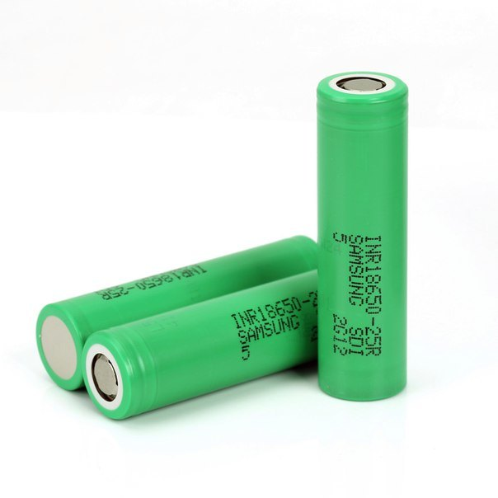
Minus –
+ Plus

Motor Driver
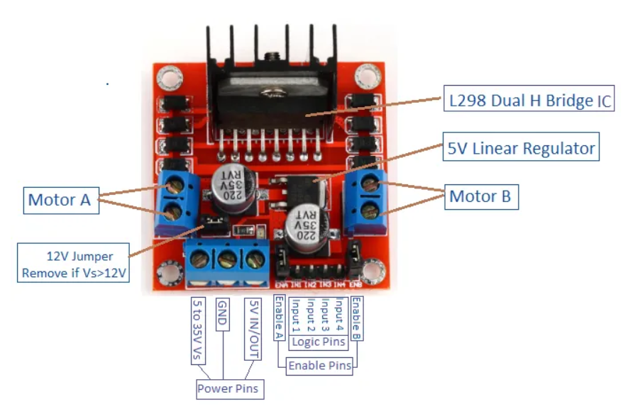

Spannungsversorgungskonzept
Battery-Pack
Arduino oder Sensor-Shield

Oder Verwendung des 7805 Spannungsreglers
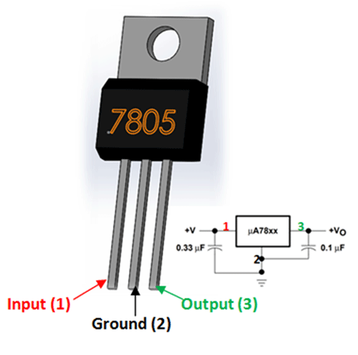

Wie kann man die Akkuspannung überwachen um eine Tiefentladung zu verhindern?
Bis nach Ostern zu überlegen und zu skizzieren + Programmcode.
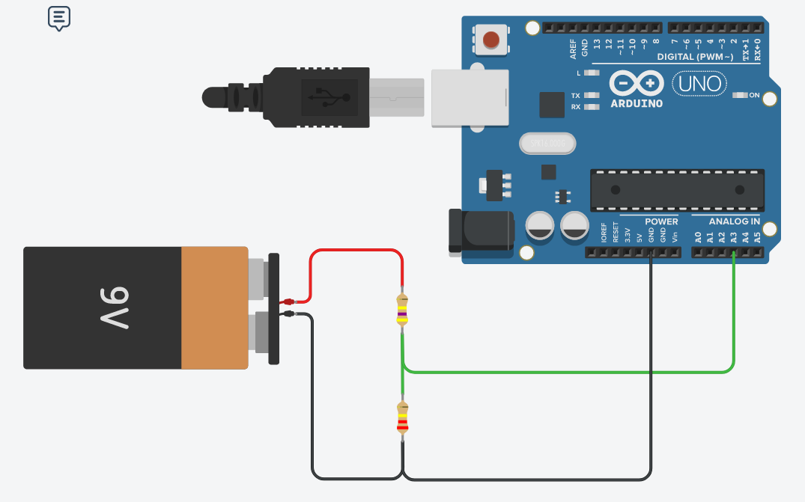
Spannungsteiler

220k / (470k + 220k) → 0,3188

Arduino in C
Falls eigene main() Funktion geschrieben wird → nach den Variablendefinitionen init() aufrufen um Arduino-Funktionen wie delay, Serial…, … verwenden zu können → besser ist natürlich alles in C
Vergleiche: main.cpp in arduino/hardware/arduino/avr/cores/arduino/ und wiring.c für Definition von init()

